



**交通规划实验报告**

学院： 交通运输与物流学院

班级： 交通4班

成员（学号）： 刘欣豪 （2020112921）

鲜轩 （2020112929）

实验时间： 2022年12月

目录

1、 实验目的 2

2、 实验环境 2

2.1 硬件环境 2

2.2 软件环境 2

3、 实验内容 2

3.1 小区导入 2

3.2 交通生成 3

3.3 交通分布 4

3.4 方式划分 5

3.5 当前年交通分配 7

3.6 查核线校验 11

3.7未来年交通分配 11

4、 实验心得体会 12

1. 实验目的
2. 熟悉掌握TransCAD的基本操作；
3. 学会运用TransCAD进行交通分析以研究区域交通；
4. 熟悉交通规划四步骤的相关内容,进一步了解四阶段的具体操作；
5. 实验环境

2.1 硬件环境

1. 计算机：OMEN by HP Laptop 15
2. CPU: Intel(R) Core(TM) i5-9300H CPU @ 2.40GHz
3. RAM：16GB

2.2 软件环境

1. 操作系统：Windows10家庭中文版
2. 开发工具：TransCAD version 4.5
3. 实验内容

3.1 小区导入

1、分图层导入

将小区层与路线层导入，坐标系为亚洲中国。

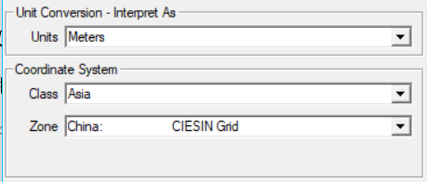

图1：导入坐标系信息

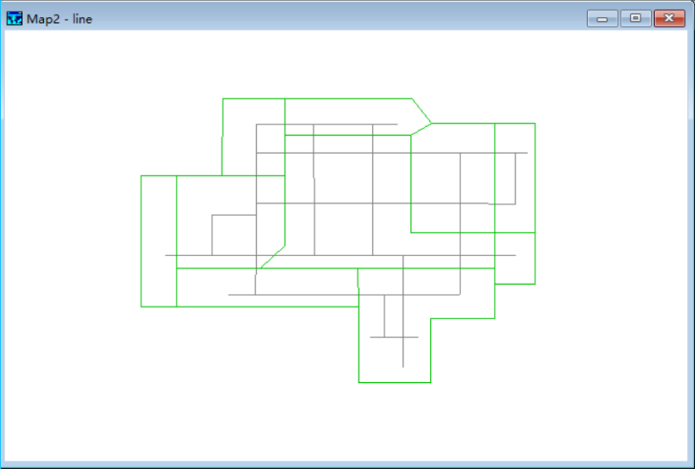

图2：导入图层

2、完善图层属性

对图层属性进行增加并填充，如图：

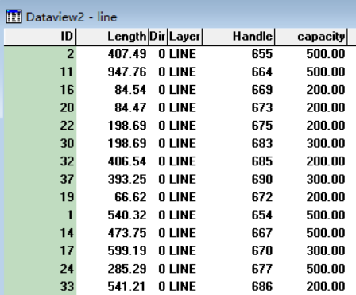

图3：修改后的Line表

3.2 交通生成

1、建立生成与吸引量与GDP、人口的模型

导入初始的matrix表格，该表格反映了，用人口与GDP反映生成量与吸引量的关系。（分为现状与未来两组，但未来年生成与吸引还不知道）。

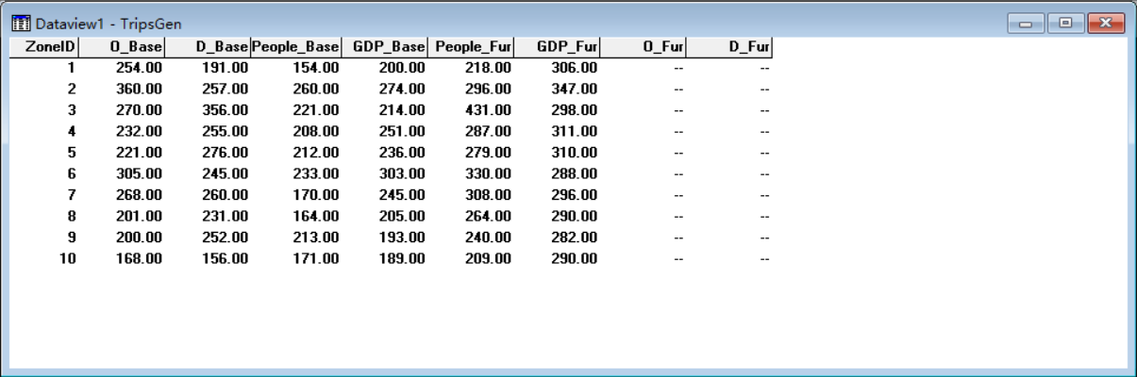

图4：初始的TripGen表中数据

2、进行未来年生成量与吸引量预测

首先打开分析工具，选择Statistics中的Model Estimation。因变量选O_base，自变量选People_base、GDP_base，生成O模型，同理生成得到D模型

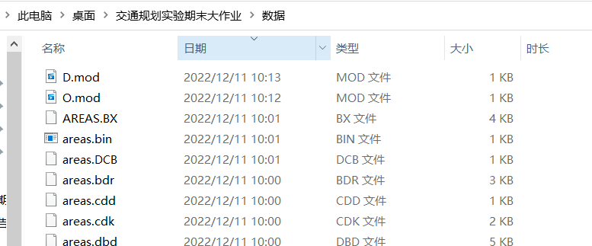

图5：生成的ODmodel

将模型应用后得到：

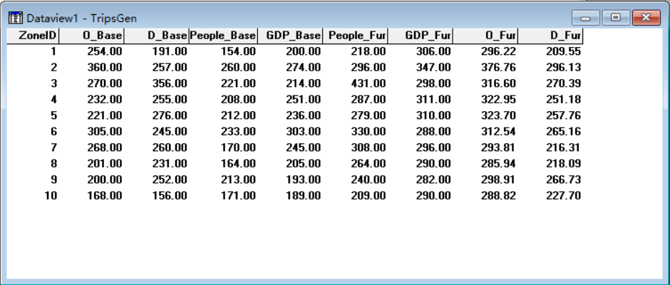

图6：得到的未来年的OD数据

3、进行未来年生成与吸引量配平

点击balance打开窗口，按图中选择O_fur与D_fur进行配平，然后保存。

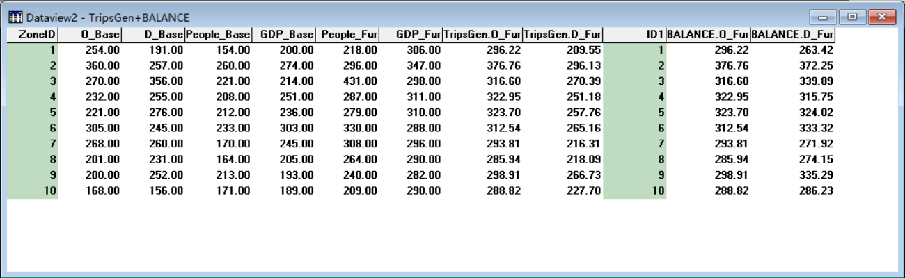

图7：进行配平后的BALANCE表

3.3 交通分布

1、对于两表

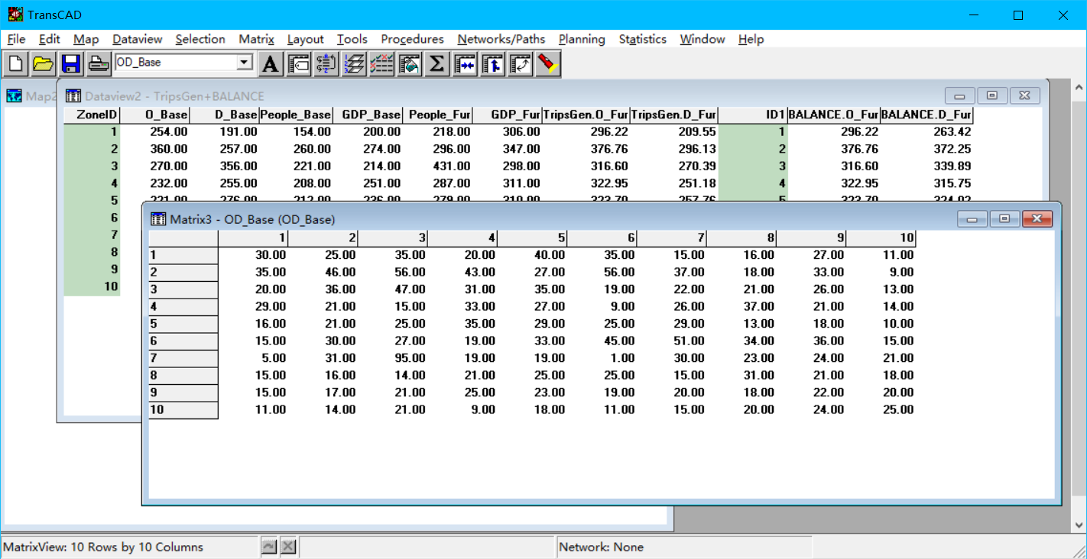

图8：已存在的两表

2、增长系数法预测

利用Growth Factor Method中的Trip Distribution进行预测

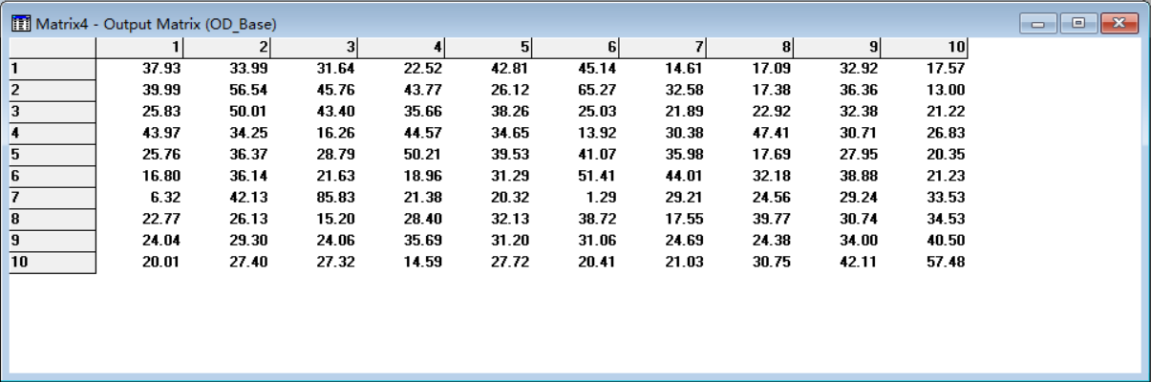

图9：增长系数法预测得到的矩阵

3.4 方式划分

1、导入三组数据

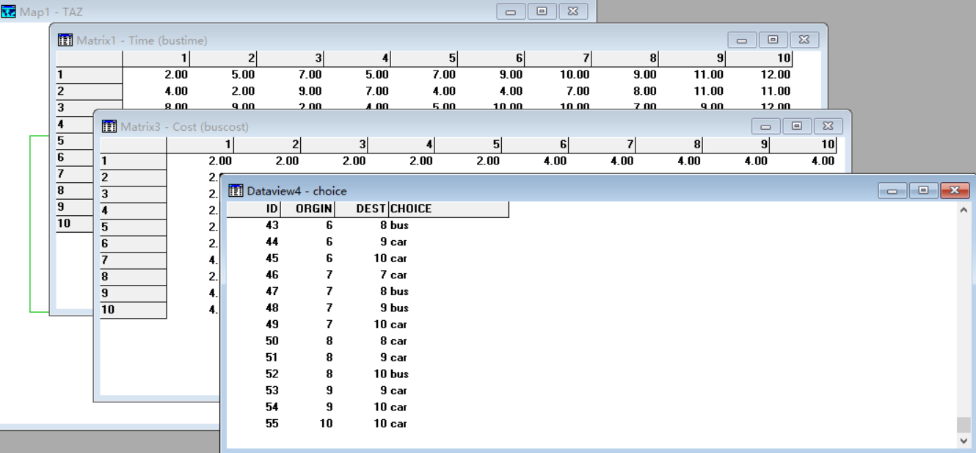

图10：bus、car与choice表格导入结果

2、得到logit模型并进行评估

利用Planning-Mode Split中Specify a Multinomial Logit Mode与Multinomial Logit Estimation进行模型建立与评估。

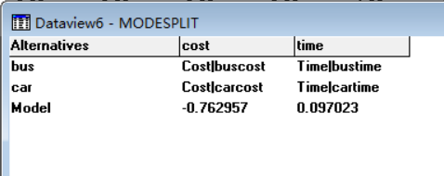

图11：logit模型结果图

3、生成选择概率矩阵

利用Planning-Mode Split中Multinomial Logit Application进行模型应用。

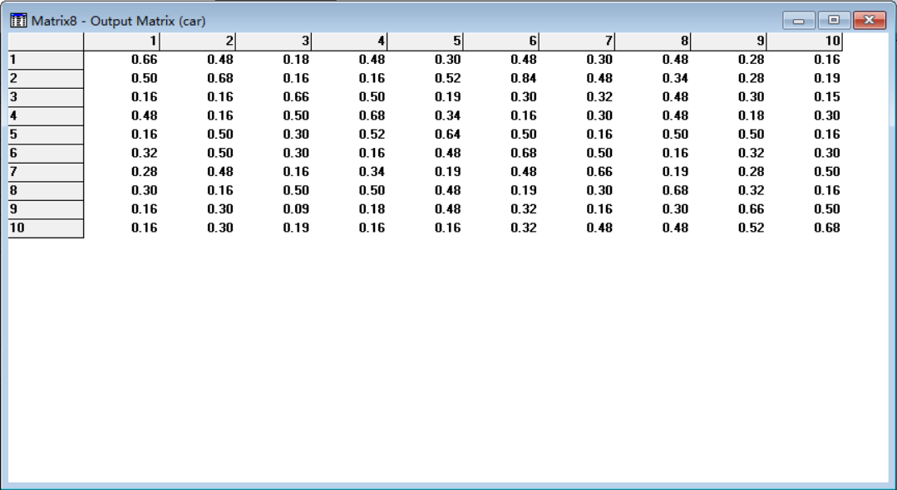

图12：生成的选择概率矩阵

4、得到小区间OD矩阵

* 当前年：

car出行的od矩阵

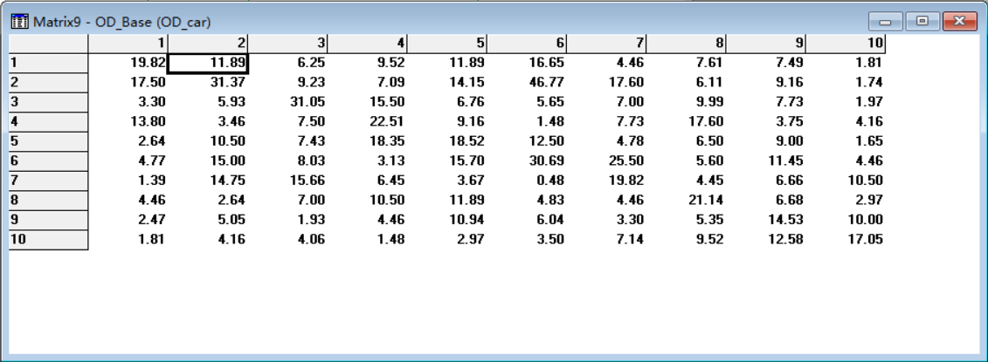

图13：car的od矩阵

bus出行的od矩阵

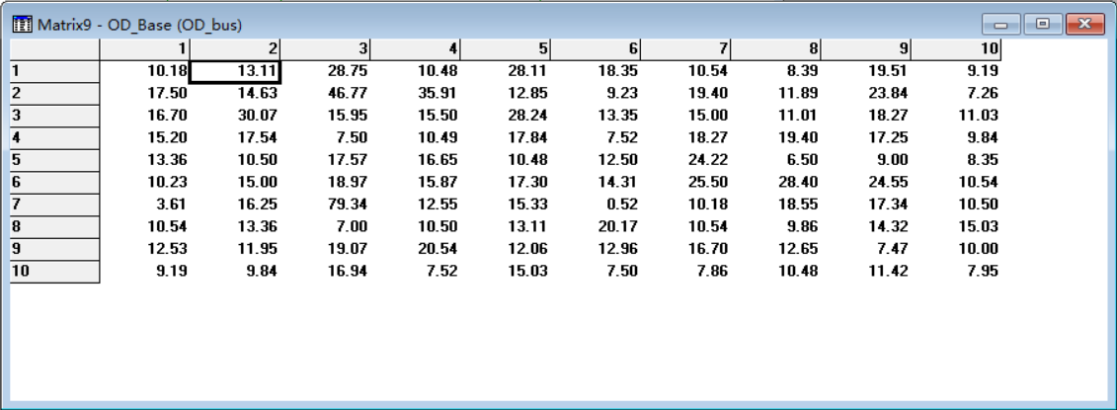

图14：bus的od矩阵

* 未来年：

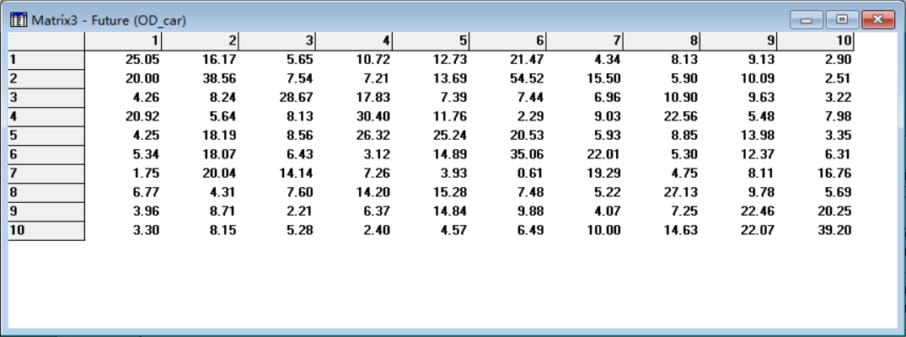

图15：car的od矩阵

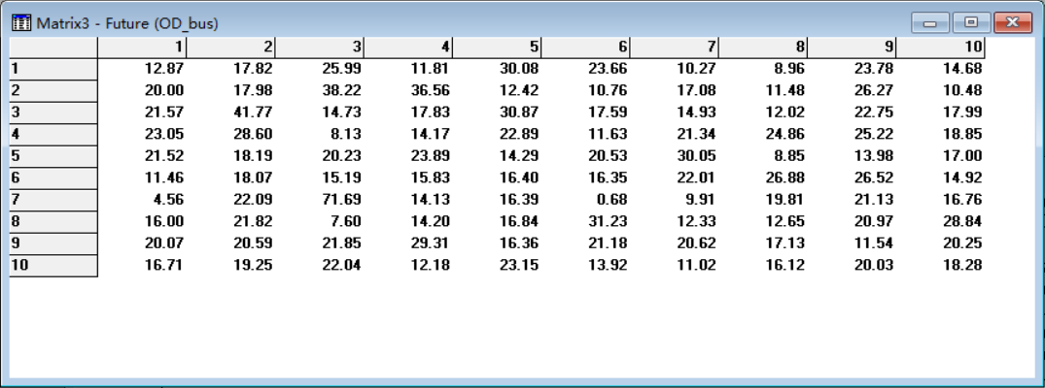

图16：bus的od矩阵

3.5 当前年交通分配

1、数据导入

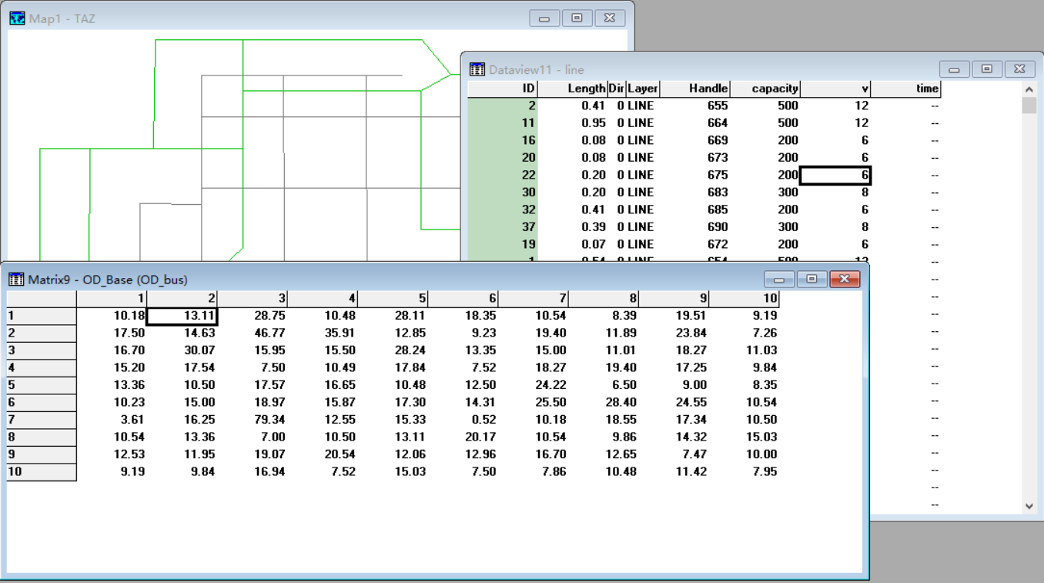

图17：基础数据od表与line数据

2、生成道路层的time属性

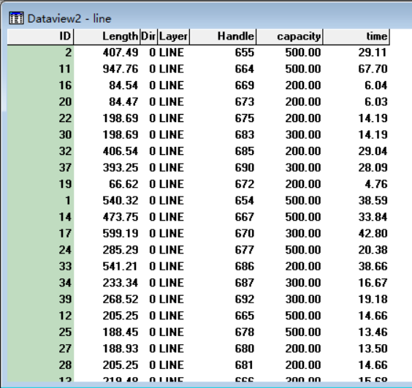

图18：计算时间后的line表

3、生成小区质心

利用Tools-Export功能。

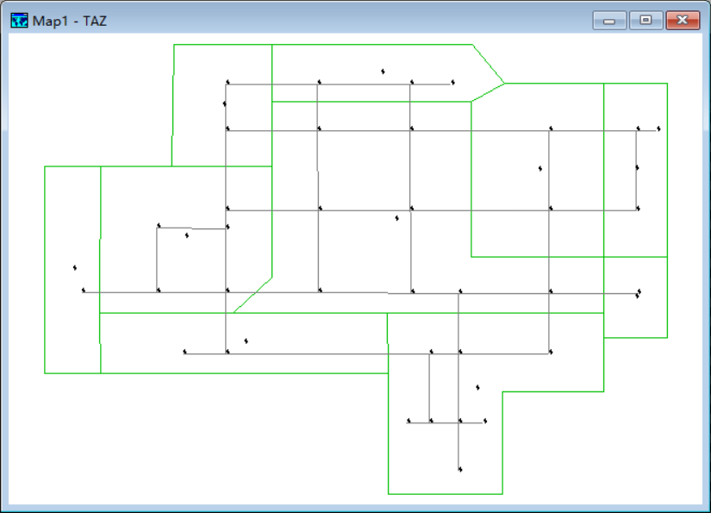

图19：小区质心图

连接质心后

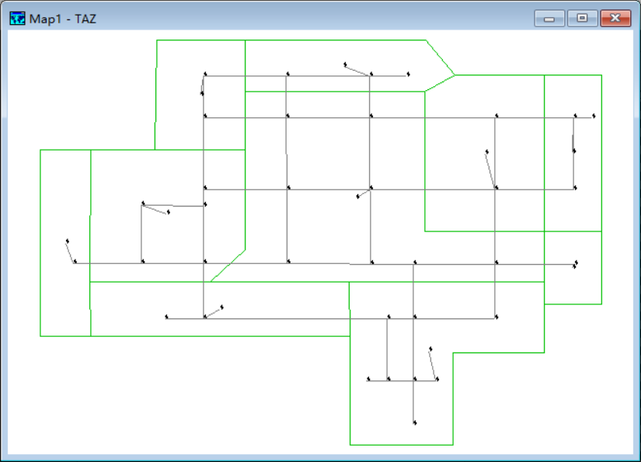

图20：连接后的line图层

并完善道路层属性

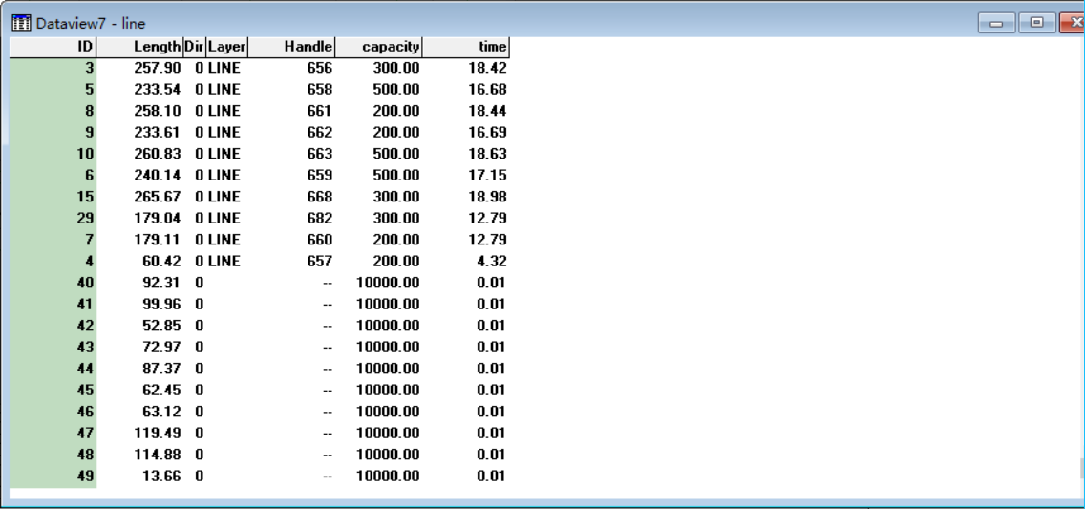

图21：补全后的道路层属性

创建路网

OD与质心相对应

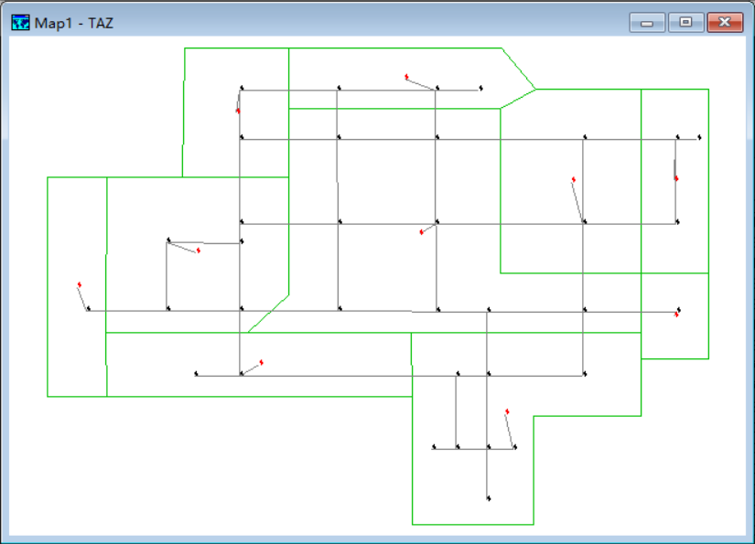

图22：经选择后的图层

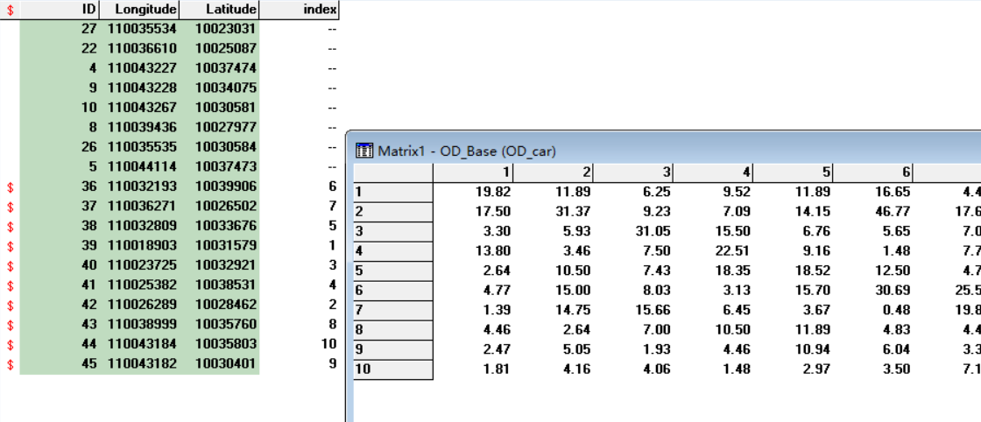

图23：line图层数据与OD_Base数据对比

连接后得到新表：

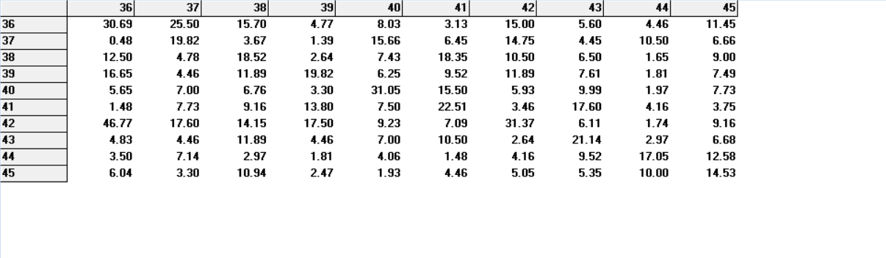

图24：连接后的新表

交通分配得到结果：

选择参数如下：

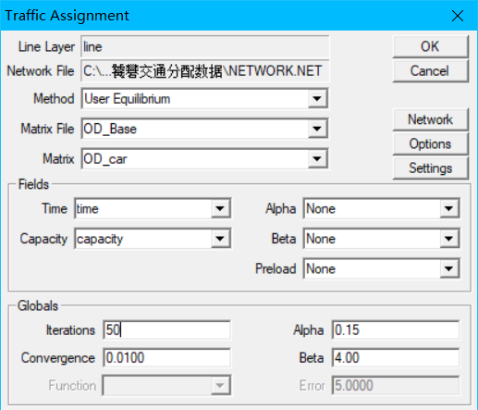

图25：分配所使用的参数

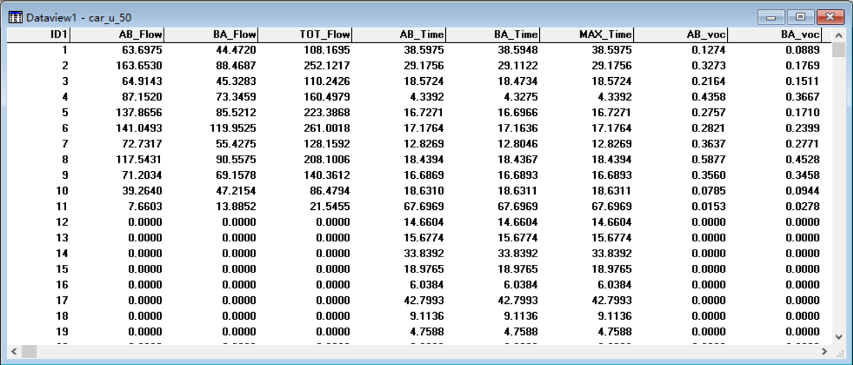

图26：分配后car数据

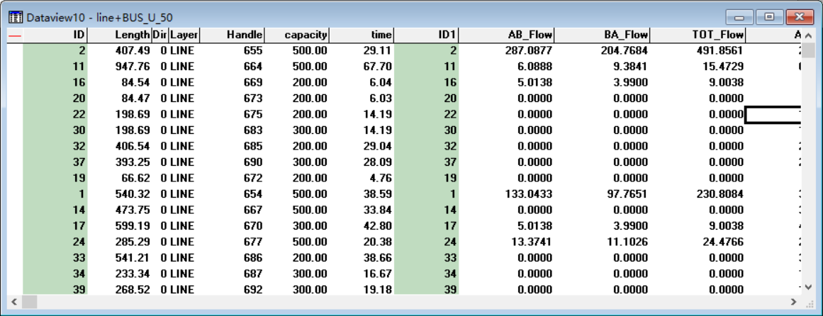

图27：分配后bus数据

3.6 查核线校验

|  |  |  |
| --- | --- | --- |
| 查核线编号 | 流量AB | 流量BA |
| 1 | 196 | 165 |
| 6 | 372 | 341 |

表1：查核线表

经校验对比得知：

|  |  |  |
| --- | --- | --- |
|  | AB | BA |
| car | 63.6975 | 44.472 |
| bus | 133.0433 | 97.7651 |
| sum | 196.7408 | 142.2371 |
| deviation | 0.00378 | -0.13796 |

表2：查核线1结果表

|  |  |  |
| --- | --- | --- |
|  | AB | BA |
| car | 141.0493 | 119.9525 |
| bus | 280.6915 | 300.2846 |
| sum | 421.7408 | 420.2371 |
| deviation | 0.133712 | 0.232367 |

表3：查核线6结果表

3.7未来年交通分配

利用3.5中的network与参数进行未来年交通分配

得到最终结果：

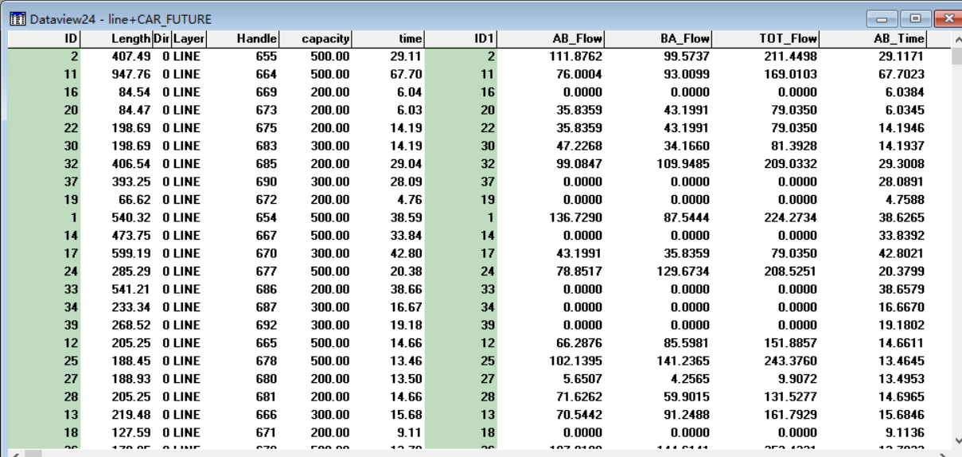

图28：分配后car数据

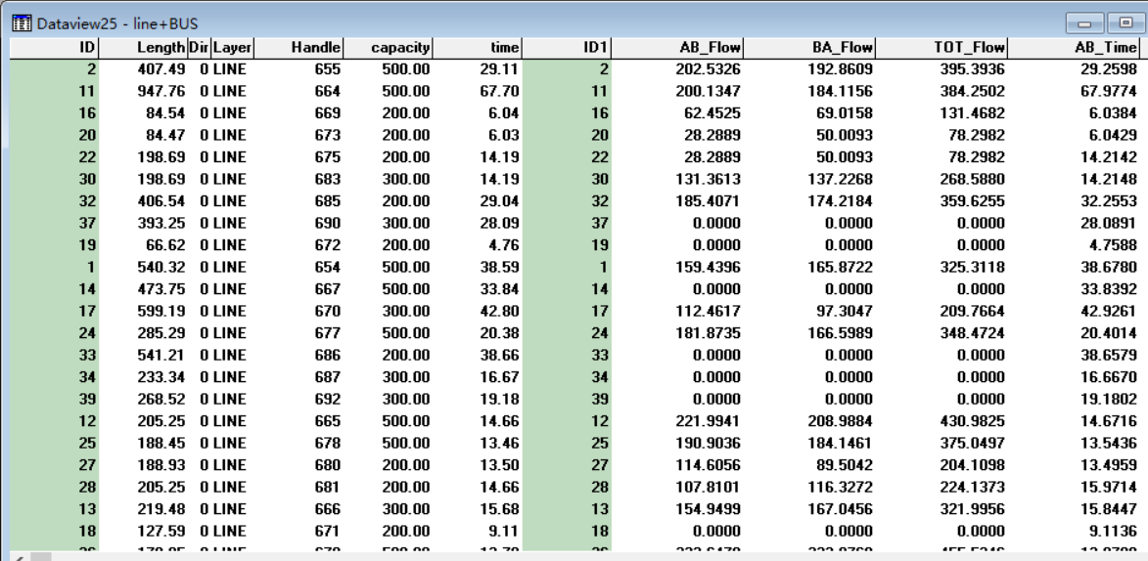

图29：分配后bus数据

1. 实验心得体会

经过这次实验，我们对TransCAD软件的操作更加深入的了解，较为熟练地学习并应用了交通分析四阶段方法，将本学期学习的内容都在实验中融会贯通。在调参过程中也对个参数的含义有了更为深刻的理解，总之，此次实验我们收获很多，为未来的研究学习打下坚实的基础。